**Тема:** Створення API для мобільного додатку з використанням Flask.

**Мета:** Розробка та тестування API для мобільного додатку, використовуючи Flask. Застосування принципів та практик для забезпечення ефективної взаємодії між веб-застосунком та мобільним додатком.

**Завдання:**

Розробіть API для мобільного додатку бібліотеки коледжу.

Визначте моделі даних, які будуть використовуватись в додатку.

Модель User буде представляти користувачів системи. Кожен користувач має унікальний ідентифікатор (id), ім'я (name), електронну пошту (email), пароль (password), а також деяку іншу корисну інформацію.

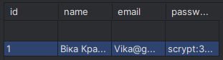

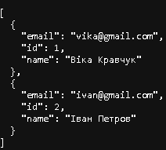

Модель Book буде представляти книги у бібліотеці. Кожна книга має свій унікальний ідентифікатор (id), назву (title), автора (author), рік видання (publication_year), інформацію про категорію (category_id), та інші важливі атрибути.

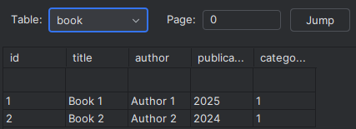

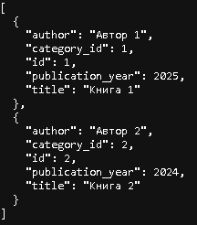  
 Модель Category визначає категорії, до яких може належати кожна книга. Кожна категорія має свій унікальний ідентифікатор (id), назву (name), та може мати додаткові атрибути.

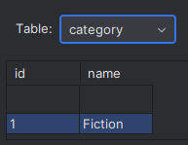

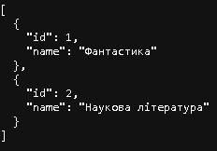  
 Визначте ендпоінти для кожного ресурсу, які включають методи HTTP (GET, POST, PUT, DELETE). Наприклад: /users, /books, /categories.

Додайте функціонал для отримання, додавання, оновлення та видалення даних з ресурсів.

Реалізуйте логіку для взаємодії з базою даних або використання уявленням даних.